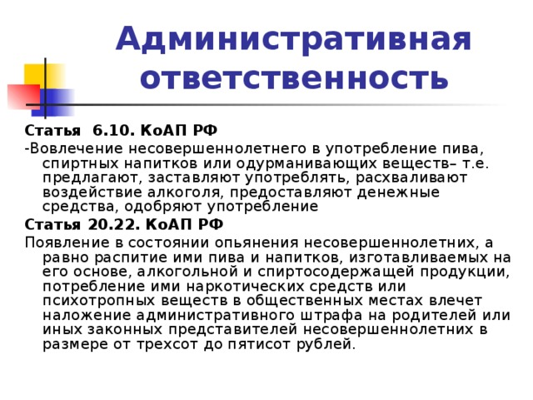
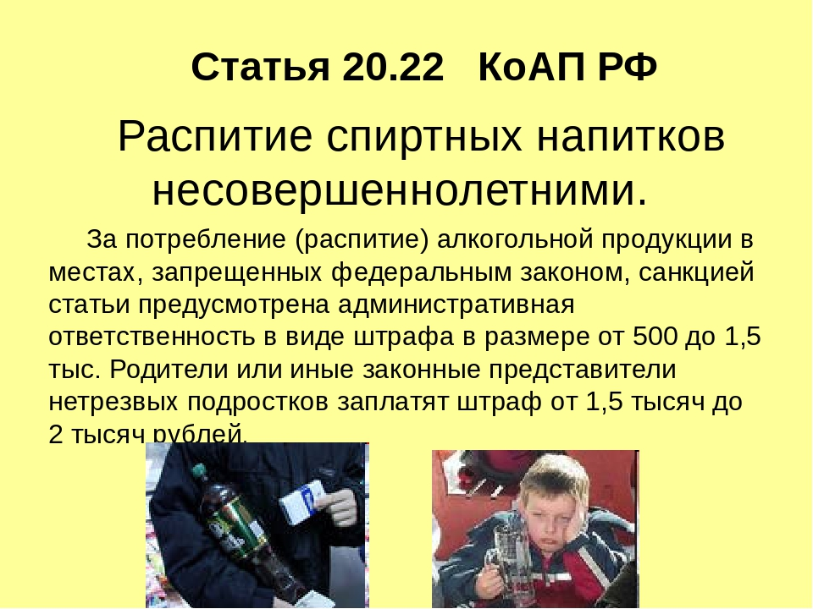

Для Вас, родители!
Ответственность за распитие спиртных
напитков несовершеннолетними.
Совершеннолетним, согласно ГК РФ (ст. 21), человек считается по достижении 18 лет, когда в полной мере наделяется правами, обязанностями и ответственностью перед законом. С этого возраста люди идут в армию, вступают в брак, а также имеют право употреблять алкогольные напитки. Лица моложе 18 лет подразделяются на следующие группы:
- малолетние (до 14 лет), за действия которых отвечают взрослые (родители, опекуны);
-несовершеннолетние (14-18 лет), за некоторые действия несут ответственность с 16 лет, а по тяжким преступлениям – с 14-летнего возраста.
Законодательство запрещает употреблять алкоголь, включая слабоалкогольные напитки, лицам моложе восемнадцати лет, вовлекать их в распитие, и продавать им спиртное. Об этом говорит Федеральный закон "О государственном регулировании производства и оборота этилового спирта, алкогольной и спиртосодержащей продукции и об ограничении потребления (распития) алкогольной продукции" от 22.11.1995 N 171-ФЗ (ст.16), в котором прописаны ограничения на потребление спиртных напитков для взрослых людей и полный запрет для несовершеннолетних лиц.
Нарушение закона влечет за собой административную ответственность в соответствие с Кодексом Российской Федерации об административных правонарушениях.
Если подросток 16 лет и старше обнаружен в состояние алкогольного опьянения, наказание понесет и он сам и взрослые, на которых возложена ответственность за его воспитание. За малолетних правонарушителей, которым не исполнилось 16 лет, отвечают родители или опекуны, сами они наказаны быть не могут.
Закон предусматривает наказание для тех, кто продал детям или подросткам спиртные напитки. Взрослые, которые пьют вместе с детьми, привлекаются за привлечение лиц несовершеннолетнего возраста к употреблению алкоголя.
В ст. 6.10 КоАП предусмотрено наказание для тех, кто склоняет несовершеннолетних распивать алкогольные напитки. На взрослых, выпивающих вместе с детьми, налагается штраф 1500-4000 рублей.
Знакомый взрослый человек или случайный прохожий, который помог подросткам приобрести алкоголь в магазине, тоже попадает под эту статью и подвергается административному наказанию. Не стоит идти на поводу у несовершеннолетних, если они просят о такой услуге.
Если родители, опекуны, лица, которые отвечают за воспитание подрастающего поколения, разрешают выпивать малолетнему ребенку, в своем присутствии или склоняют к этому, их наказывают строже. Для них предусмотрен штраф 4000-5000 рублей. Данное правонарушение рассматривается на комиссии по делам несовершеннолетних. Если оно зафиксировано неоднократно, возникает вопрос о лишении родительских прав. Если взрослые люди вовлекают подростка в пьянство систематически, применяют силу или угрозы, возникают признаки уголовного преступления (ст.151 УК РФ).
В ситуации, когда распитие спиртного произошло в образовательной учреждении, на улице, в зоне отдыха или на придомовой территории, применяется статья о распитии спиртных напитков несовершеннолетними в общественных местах (ст. 20.20-20.22 КоАП). Точный перечень мест, которые считаются общественными, прописан законодательством.
Закон устанавливает запрет на выпивку в общественном месте, для всех граждан и штраф в размере 500-1500 руб. Но для подростка и его родителей применяется более суровое взыскание, они заплатят штраф в размере 1500-2000 рублей. Как дополнительное наказание, в случае асоциального поведения, оскорбляющего достоинство окружающих, может последовать арест на 15 суток.
Выпивать подростку нельзя нигде, в том числе дома, согласно ФЗ №171. Если юная компания распивает спиртное на квартире, в случае составления протокола на них налагается штраф за употребление алкогольных напитков несовершеннолетними (1500-2000 руб., ст. 20.20-20.22 КоАП). Влияние алкоголя на неокрепший подростковый организм чревато необратимыми последствиями, что юное поколение часто не осознает.

